Resolución del Pleno del Instituto de Transparencia, Acceso a la Información Pública y Protección de Datos Personales del Estado de México y Municipios, con domicilio en Metepec, Estado de México, de fecha quince de agosto de dos mil dieciocho.
VISTO el expediente formado con motivo del recurso de revisión 02002/INFOEM/IP/RR/2018 promovido por el C. xxxxx xxxxxxx xxxxxx xxxxxxxxx, en lo sucesivo EL RECURRENTE, en contra de la respuesta del Ayuntamiento de Tezoyuca, en lo sucesivo EL SUJETO OBLIGADO, se procede a dictar la presente resolución con base en lo siguiente:
RESULTANDO
I. En fecha dieciséis de mayo de dos mil dieciocho, EL RECURRENTE presentó a través del Sistema de Acceso a la Información Mexiquense, en lo subsecuente EL SAIMEX, ante EL SUJETO OBLIGADO, la solicitud de acceso a la información pública, a la que se le asignó el número de expediente 00023/TEZOYUCA/IP/2018, mediante el cual solicitó le fuese entregado, lo que a continuación se expone:
“SOLICITO COPIA DEL SEGUNDO INFORME DE GOBIERNO DEL C. CARLOS RAMOS RODRIGUEZ, PRESIDENTE MUNICIPAL DE TEZOYUCA.” (Sic)

MODALIDAD DE ENTREGA: Vía SAIMEX.

II. De las constancias que obran en EL SAIMEX, se desprende que el día veintitrés de mayo de dos mil dieciocho, el Titular de la Unidad de Transparencia del SUJETO OBLIGADO dio respuesta a la solicitud de acceso a la información, como se muestra a continuación:

“Tezoyuca, México a 23 de Mayo de 2018
Nombre del solicitante: XXXXX XXXXXXX XXXXXX XXXXXXXXX
Folio de la solicitud: 00023/TEZOYUCA/IP/2018

Se envía respuesta a la solicitud de información.

ATENTAMENTE
TITULAR DE LA UNIDAD DE TRANSPARENCIA”

Advirtiendo de dicha respuesta, que EL SUJETO OBLIGADO acompañó un archivo electrónico denominado Respuesta 023-2018.pdf, el cual se omite su inserción por ser del conocimiento de las partes.

III. Inconforme con la respuesta del SUJETO OBLIGADO, el día treinta de mayo de dos mil dieciocho, EL RECURRENTE interpuso el recurso de revisión objeto del presente estudio, y se le asignó el número de expediente 02002/INFOEM/IP/RR/2018, en el que señaló como acto impugnado lo siguiente:
“Solicito el segundo informe de gobierno, el cual no me fue proporcionado” (Sic)
Asimismo, EL RECURRENTE precisó como razones o motivos de inconformidad:
“La respuesta es que se puede encontrara en el portal de IPOMEX en donde no se encuentra esa información, por lo que, lo que solicito no se me informó” (Sic)

Cabe hacer mención que anexo un archivo electrónico denominado Respuesta 023-2018 (1).pdf, el cual contiene el oficio de respuesta por parte del SUJETO OBLIGADO.
IV. En fecha treinta de mayo de dos mil dieciocho, el recurso de que se trata se envió electrónicamente al Instituto de Transparencia, Acceso a la Información Pública y Protección de Datos Personales del Estado de México y Municipios; y con fundamento en el artículo 185 fracción I de la Ley de Transparencia y Acceso a la Información Pública del Estado de México y Municipios, se turnó, a través del SAIMEX a efecto de que decretara su admisión o desechamiento.
V. En fecha cinco de junio del dos mil dieciocho, atento a lo dispuesto en el artículo 185 fracciones I, II y IV de la Ley de Transparencia y Acceso a la Información Pública del Estado de México y Municipios, se acordó la admisión a trámite del referido recurso de revisión, así como la integración del expediente respectivo, mismo que se puso a disposición de las partes, para que, de considerarlo conveniente, en el plazo máximo de siete días hábiles, EL RECURRENTE realizara manifestaciones y alegatos, así como ofreciera las pruebas que a su derecho conviniera y, en el caso del SUJETO OBLIGADO exhibiera el Informe Justificado.
VI. Conforme a las constancias del SAIMEX se desprende que atento a lo dispuesto en el artículo 185 de la Ley de Transparencia y Acceso a la Información Pública del Estado de México y Municipios, dentro del término legalmente concedido al RECURRENTE, éste no realizó manifestación alguna, ni presentó pruebas o alegatos, por su parte EL SUJETO OBLIGADO presentó su Informe Justificado, como se aprecia en la siguiente imagen:
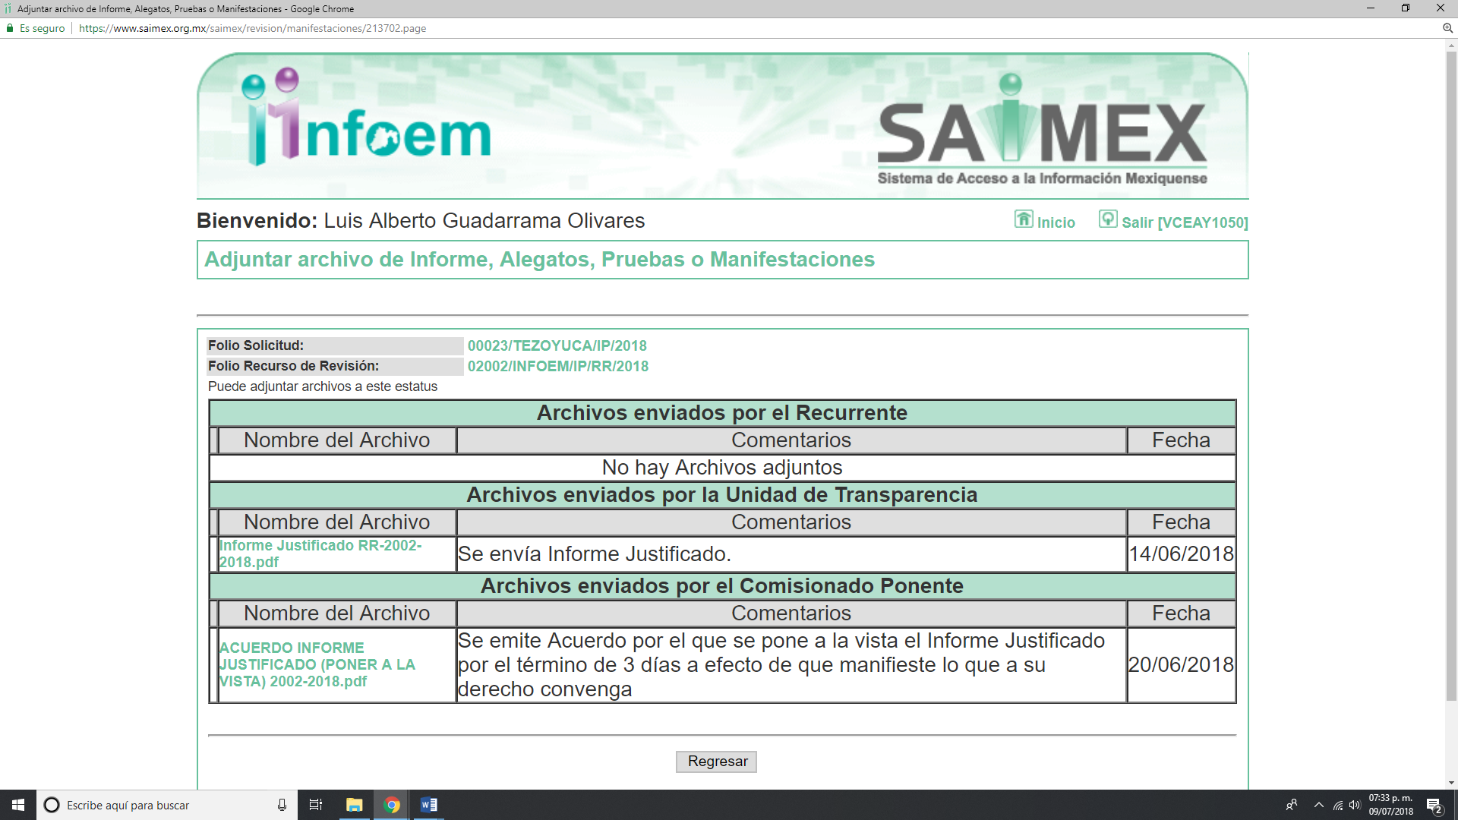
Es de mencionar, que EL SUJETO OBLIGADO a través del informe de referencia amplió su respuesta, razón por la que se puso a la vista del RECURRENTE, por el término de tres días a efecto de manifestar lo que a su derecho conviniera, en términos de lo que establece la fracción III del artículo 185 de la Ley de Transparencia y Acceso a la Información Pública del Estado de México y Municipios, motivo por el cual no se inserta en el presente apartado.
IX. Una vez analizado el estado procesal que guarda el expediente, el dos de julio de dos mil dieciocho, la Comisionada Ponente acordó el cierre de instrucción, así como la remisión del mismo a efecto de ser resuelto, de conformidad con lo establecido en el artículo 185 fracciones VI y VIII de la Ley de Transparencia y Acceso a la Información Pública del Estado de México y Municipios;

X. En fecha trece de julio de dos mil dieciocho, con fundamento en el artículo 181 párrafo tercero de la Ley de Transparencia y Acceso a la Información Pública del Estado de México y Municipios, se determinó ampliar el plazo para emitir resolución por un periodo de quince días hábiles; y
CONSIDERANDO
PRIMERO. Competencia. Este Instituto de Transparencia, Acceso a la Información Pública y Protección de Datos Personales del Estado de México y Municipios, es competente para conocer y resolver el presente recurso, conforme a lo dispuesto en los artículos 6, Letra A de la Constitución Política de los Estados Unidos Mexicanos; 5, párrafos vigésimo, vigésimo primero y vigésimo segundo, fracciones IV y V de la Constitución Política del Estado Libre y Soberano de México; 1, 2 fracción II, 13, 29, 36 fracciones I y II, 176, 178, 179, 181 párrafo tercero y 185 de la Ley de Transparencia y Acceso a la Información Pública del Estado de México y Municipios; y 9, fracciones I y XXIV y 11 del Reglamento Interior del Instituto de Transparencia, Acceso a la Información Pública y Protección de Datos Personales del Estado de México y Municipios; toda vez que se trata de un recurso de revisión interpuesto por un Ciudadano en términos de la Ley de la materia.
SEGUNDO. Interés. El Recurso de Revisión fue interpuesto por la parte legítima, en atención a que se presentó por EL RECURRENTE, quien es la misma persona que formuló la solicitud de acceso a la información pública al SUJETO OBLIGADO.

TERCERO. Oportunidad. El recurso de revisión fue interpuesto dentro del plazo de quince días hábiles contados a partir del día siguiente en que EL RECURRENTE tuvo conocimiento de la respuesta impugnada, tal y como lo prevé el artículo 178 de la Ley de Transparencia y Acceso a la Información Pública del Estado de México y Municipios, que establece:

“Artículo 178. El solicitante podrá interponer, por sí mismo o a través de su representante, de manera directa o por medios electrónicos, recurso de revisión ante el Instituto o ante la Unidad de Transparencia que haya conocido de la solicitud dentro de los quince días hábiles, siguientes a la fecha de la notificación de la respuesta.
A falta de respuesta del sujeto obligado, dentro de los plazos establecidos en esta Ley, a una solicitud de acceso a la información pública, el recurso podrá ser interpuesto en cualquier momento, acompañado con el documento que pruebe la fecha en que presentó la solicitud.
En el caso de que se interponga ante la Unidad de Transparencia, ésta deberá remitir el recurso de revisión al Instituto a más tardar al día siguiente de haberlo recibido.” (sic)

En efecto, atendiendo a que EL SUJETO OBLIGADO notificó la respuesta a la solicitud de acceso a la información pública el veintitrés de mayo de dos mil dieciocho; en consecuencia el plazo de quince días hábiles que el artículo 178 de la ley de la materia otorga al RECURRENTE para presentar el recurso de revisión, transcurrió del veinticuatro de mayo al trece de junio de dos mil dieciocho, sin contemplar en el cómputo los días veintiséis y veintisiete de mayo, dos, tres, nueve y diez de junio de dos mil dieciocho por corresponder a sábados y domingos, considerados como días inhábiles, en términos del artículo 3 fracción X de la Ley de Transparencia y Acceso a la Información Pública del Estado de México y Municipios.

En ese tenor, si el recurso de revisión que nos ocupa, se interpuso el treinta de mayo de dos mil dieciocho, éste se encuentra dentro de los márgenes temporales previstos en el citado precepto legal y, por tanto, se considera oportuno.
CUARTO. Procedibilidad. Del análisis efectuado se advierte que resulta procedente la interposición del recurso y se concluye la acreditación plena de todos y cada uno de los elementos formales exigidos por el artículo 180 de la Ley de Transparencia y Acceso
a la Información Pública del Estado de México y Municipios en vigor, en atención a que fue presentado mediante el formato visible en EL SAIMEX.
QUINTO. Análisis de causal de sobreseimiento. Se procede al estudio de la causal de sobreseimiento que se actualiza en el presente asunto.

Es así que, este Órgano Colegiado advierte que en el caso se actualiza la causal de sobreseimiento prevista en la fracción III del artículo 192 de la Ley de Transparencia y Acceso a la Información Pública del Estado de México y Municipios, que a la letra dice:

“Artículo 192. El recurso será sobreseído, en todo o en parte, cuando una vez admitido, se actualicen alguno de los siguientes supuestos:
(…)
III. El sujeto obligado responsable del acto lo modifique o revoque de tal manera que el recurso de revisión quede sin materia;”

Luego, conforme a la transcripción que antecede conviene desglosar los elementos de la disposición enunciada, de manera tal que procede el sobreseimiento del recurso de revisión cuando EL SUJETO OBLIGADO modifique o revoque el acto impugnado, quedando el medio de impugnación sin efecto o materia.

1.- El sujeto obligado responsable,
2.- Acto,
3.- Que se modifique o revoque, y
4.- De tal manera que el medio de impugnación quede sin efecto o materia.

El primer elemento normativo, se actualiza ya que EL SUJETO OBLIGADO responsable, es el Ayuntamiento de Tezoyuca.

El segundo elemento normativo, es la existencia de un acto, en el caso en concreto que nos ocupa se actualiza con la existencia de la respuesta del SUJETO OBLIGADO.

Cabe destacar que, de la respuesta otorgada por EL SUJETO OBLIGADO, se desprende el precepto normativo en estudio, el cual se establece como “acto”, esto es así, pues las respuestas emitidas por los Sujetos Obligados son consideradas, (en el contexto que la propia Ley establece), como “actos”, sin los cuales no existiría certeza de la de información pública, porque precisamente la evidencia notoria y específica del actuar del SUJETO OBLIGADO se observa a través de sus actos que necesariamente ejecuta y ejerce al realizar sus atribuciones legalmente conferidas.

La naturaleza jurídica de los actos que emiten los Sujetos Obligados, está delimitada por la misma Ley de la materia, ya que, el hecho de emitir actos no previstos en el marco normativo que en transparencia rige su actuar, serían ilegales de estricto derecho, por lo que los “actos” a que se refiere esta fracción están contenidos en el siguiente artículo:

“Artículo 53. Las Unidades de Transparencia tendrán las siguientes funciones:
I. Recabar, difundir y actualizar la información relativa a las obligaciones de transparencia comunes y específicas a la que se refiere la Ley General, esta Ley, la que determine el Instituto y las demás disposiciones de la materia, así como propiciar que las áreas la actualicen periódicamente conforme a la normatividad aplicable;
II. Recibir, tramitar y dar respuesta a las solicitudes de acceso a la información;
III. Auxiliar a los particulares en la elaboración de solicitudes de acceso a la información y, en su caso, orientarlos sobre los sujetos obligados competentes conforme a la normatividad aplicable;
IV. Realizar, con efectividad, los trámites internos necesarios para la atención de las solicitudes de acceso a la información;
V. Entregar, en su caso, a los particulares la información solicitada;
VI. Efectuar las notificaciones a los solicitantes;
VII. Proponer al Comité de Transparencia, los procedimientos internos que aseguren la mayor eficiencia en la gestión de las solicitudes de acceso a la información, conforme a la normatividad aplicable;
VIII. Proponer a quien preside el Comité de Transparencia, personal habilitado que sea necesario para recibir y dar trámite a las solicitudes de acceso a la información;
IX. Llevar un registro de las solicitudes de acceso a la información, sus respuestas, resultados, costos de reproducción y envío, resolución a los recursos de revisión que se hayan emitido en contra de sus respuestas y del cumplimiento de las mismas;
X. Presentar ante el Comité, el proyecto de clasificación de información;
XI. Promover e implementar políticas de transparencia proactiva procurando su accesibilidad;
XII. Fomentar la transparencia y accesibilidad al interior del sujeto obligado;
XIII. Hacer del conocimiento de la instancia competente la probable responsabilidad por el incumplimiento de las obligaciones previstas en la presente Ley; y
XIV. Las demás que resulten necesarias para facilitar el acceso a la información y aquellas que se desprenden de la presente Ley y demás disposiciones jurídicas aplicables.”

Es decir, la impugnación del RECURRENTE debe ser sobre la emisión de un “Acto” contenido en la misma Ley o la omisión en la emisión de éste, lo que en el presente caso se actualiza con la respuesta dada por EL SUJETO OBLIGADO.

Luego, el segundo elemento se actualiza al haber existido una respuesta; ahora bien, por cuanto hace al tercer elemento normativo, es en esencia una condicional, consistente en que la dependencia o entidad responsable del acto o resolución impugnada la modifique o revoque; en cuanto hace a la modificación, ocurre cuando quien emitió su respuesta (acto o resolución), con posterioridad cambia la información proporcionada en un principio, cuyos resultados no dejan sin efectos la respuesta dada, sino que tiene por objeto añadir, suprimir, o sustituir datos, lo cual puede ser de forma parcial.

Por cuanto hace a la modificación, éste se actualiza en virtud de su respuesta y posteriormente emite otra en su lugar dejando sin efecto lo que en un principio respondió, esto es mediante el Informe Justificado.

En ese tenor, un acto impugnado queda sin efectos, cuando aun existiendo jurídicamente (esto es, que no se ha revocado) ya no genera ninguna consecuencia legal.

En tanto que, un acto impugnado queda sin materia, cuando ha sido satisfecha la pretensión de lo pedido o exigido por EL RECURRENTE de manera que EL SUJETO OBLIGADO entrega una respuesta que aunque sea posterior a los términos previstos en la ley y mediante ésta concede la información solicitada.

Bajo esas consideraciones, se afirma que en el recurso de revisión sujeto a estudio se actualiza la hipótesis jurídica citada en el cuarto elemento, toda vez que quedó probado que, EL SUJETO OBLIGADO mediante un acto posterior a su respuesta, le indicó que los pasos a seguir de tal forma que pueda acceder al Segundo Informe de Gobierno del Presidente Municipal de Tezoyuca, con lo cual, dejó sin materia el presente recurso.

Atento a lo anterior, en primer término debemos recordar que la solicitud de información planteada por EL RECURRENTE, consistió en la entrega copia del Segundo Informe anteriormente citado.

Por su parte, EL SUJETO OBLIGADO en su respuesta manifestó lo siguiente:
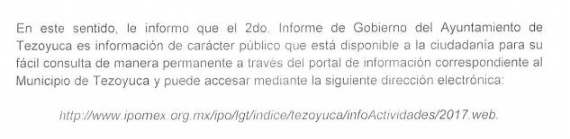
De lo anterior, se desprende que EL SUJETO OBLIGADO, dio respuesta al planteamiento realizado por EL RECURRENTE; sin embargo, es de observarse que le proporcionó una liga electrónica en la que podía consultar la información requerida.

Derivado de esto se verificó la página electrónica señalada de la cual se desprende:
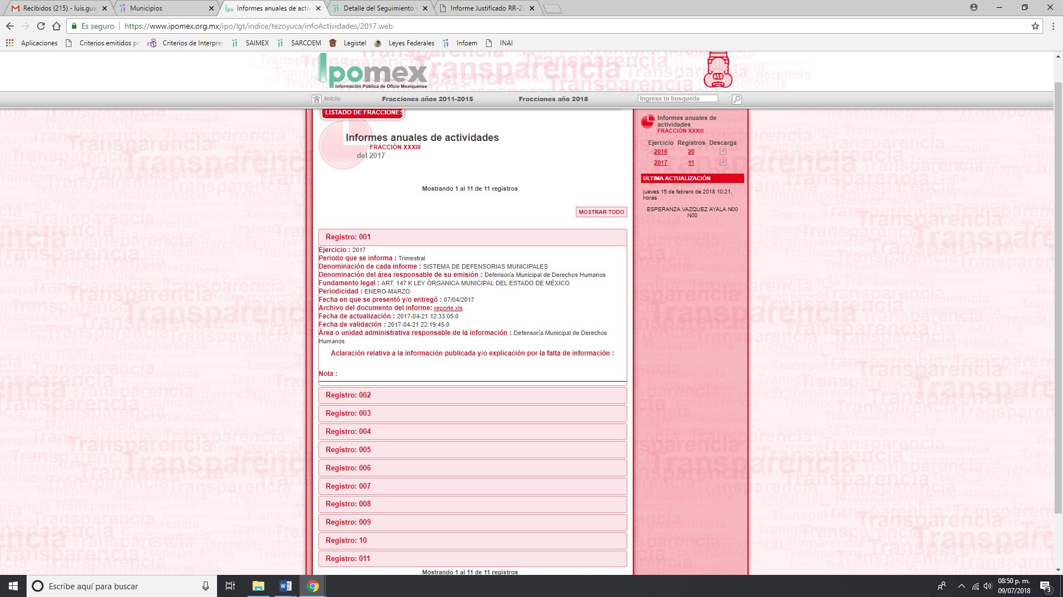

De lo expuesto, se observó que EL SUJETO OBLIGADO no da cumplimiento con lo establecido en el artículo 161 de la Ley de Transparencia que dispone que cuando la información ya se encuentre en medios electrónicos deberá indicarle la forma y medios para llegar a ella, la fuente deberá ser precisa y concreta y no debe implicar que el solicitante realice una búsqueda en toda la información que se encuentre disponible.

De esta forma, EL RECURRENTE manifestó como acto impugnado que solicitó el Segundo Informe de Gobierno el cual no le proporcionaron y expresó como razones o motivos de inconformidad que le señalaron en respuesta que se encontraba en la página de IPOMEX (Información Pública de Oficio Mexiquense), la cual no encontró.

Es así que, mediante Informe Justificado EL SUJETO OBLIGADO amplió el contenido de su respuesta, como se muestra a continuación:
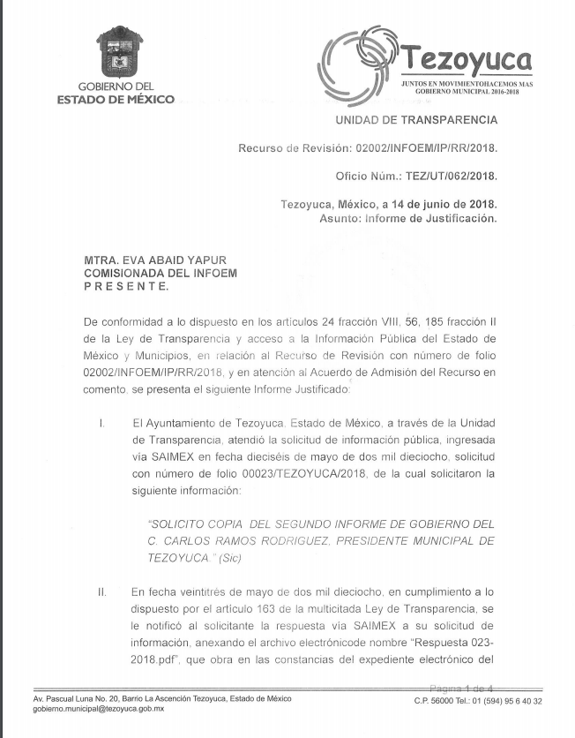
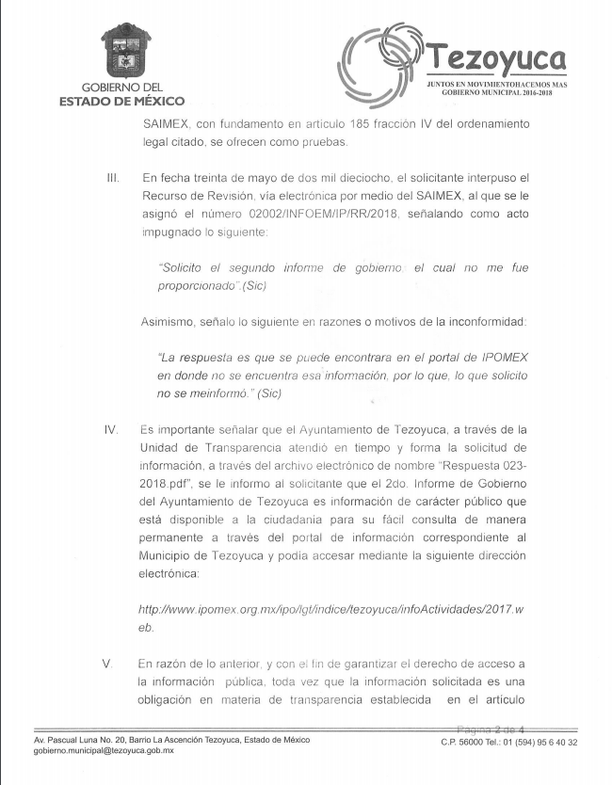
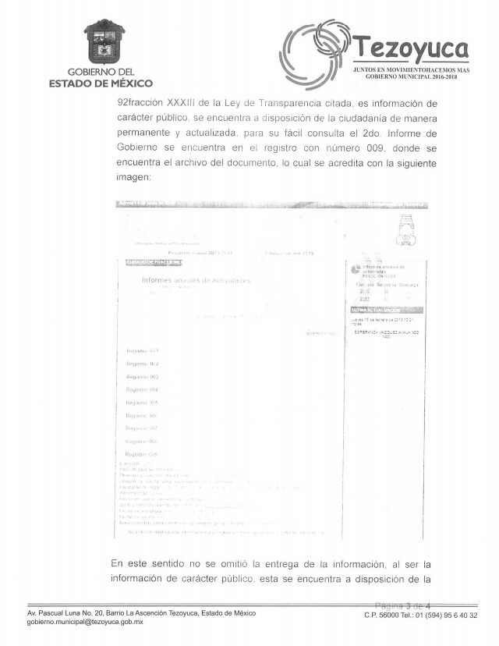
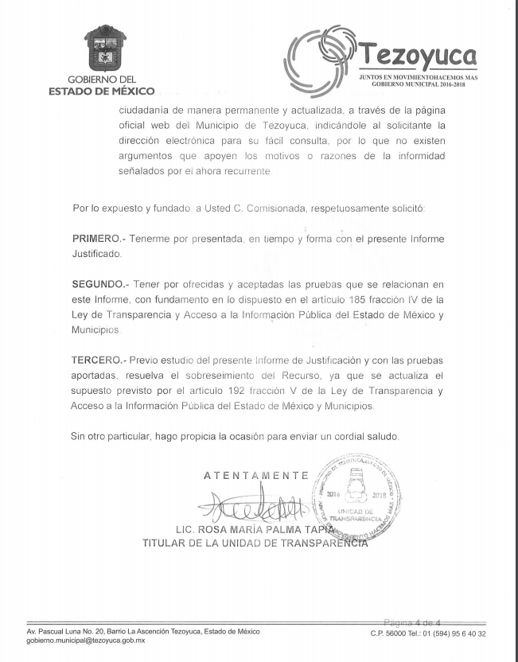
Es de lo expuesto que, EL SUJETO OBLIGADO le indicó que la información que requiere la puede localizar en la página electrónica de IPOMEX, en el numeral XXXIII, registró número 9.

Derivado de lo anterior, EL RECURRENTE omitió realizar manifestaciones que a su derecho convinieran, así como tampoco se pronunció respecto del Informe Justificado.

Bajo lo expuesto, y de acuerdo al contenido del Informe Justificado, se desprende que EL SUJETO OBLIGADO amplío su respuesta otorgada en primera instancia, ya que si bien, le había indicado sólo la liga electrónica de IPOMEX, posteriormente le señaló donde se centraba ubicada la información peticionada, como se muestra a continuación:
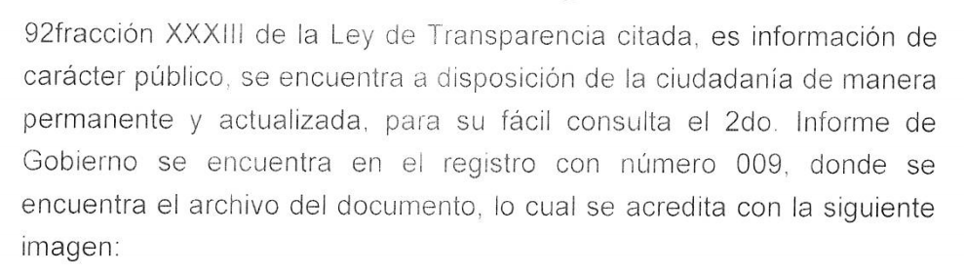

Es por lo señalado que, esta Ponencia en un principio pro persona y de máxima publicidad verificó liga electrónica de IPOMEX del SUJETO OBLIGADO, con el objeto de darle certeza jurídica al particular de que obra la información de mérito, y del que se desprende lo siguiente:

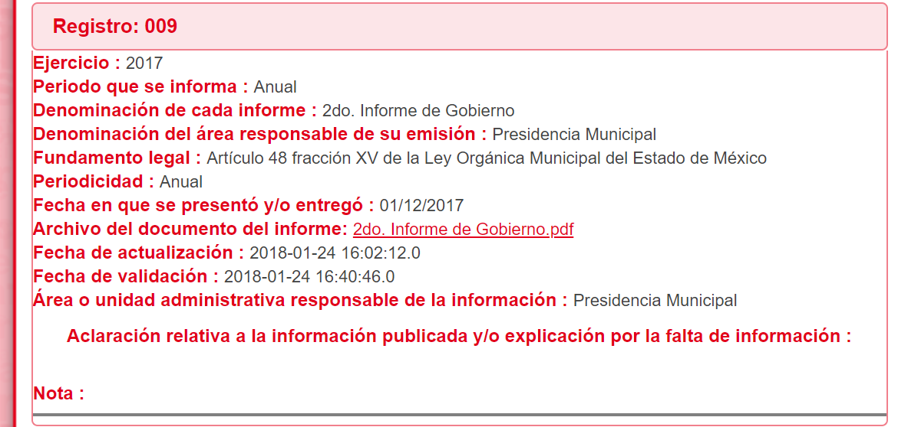

De lo expuesto, se desprende que EL SUJETO OBLIGADO atendió el medio de impugnación en estudio privilegiando el principio de máxima publicidad y le señaló en dónde puede ubicar la información requerida consistente en el Segundo Informe de Gobierno del Presidente Municipal de Tezoyuca.

Ahora bien, es menester señalar que el presente recurso de revisión resulta procedente por encuadrar en el artículo 179, fracción V de la Ley de Transparencia y Acceso a la Información Pública del Estado de México y Municipios señala:

Artículo 179. El recurso de revisión es un medio de protección que la Ley otorga a los particulares, para hacer valer su derecho de acceso a la información pública, y procederá en contra de las siguientes causas:
I. La negativa a la información solicitada;
II. La clasificación de la información;
III. La declaración de inexistencia de la información;
IV. La declaración de incompetencia por el sujeto obligado;
V. La entrega de información incompleta;
VI. La entrega de información que no corresponda con lo solicitado;
VII. La falta de respuesta a una solicitud de acceso a la información;

Es de la normativa que, los particulares tienen a su alcance el medio de impugnación para hacer efectiva su garantía Constitucional de acceder a los documentos generados, administrados, o en poder de las autoridades, bajo la cual señala las hipótesis jurídicas en las que puede encuadrar, atendiendo a las circunstancias de cada caso, que en el presente asunto es el Segundo Informe de Gobierno por parte del Presidente Municipal de Tezoyuca.

Ahora bien, en primer término es importante señalar lo que establece la Ley Orgánica Municipal del Estado de México, que dispone:

“Artículo 1.- Esta Ley es de interés público y tiene por objeto regular las bases para la integración y organización del territorio, la población, el gobierno y la administración pública municipales. El municipio libre es la base de la división territorial y de la organización política del Estado, investido de personalidad jurídica propia, integrado por una comunidad establecida en un territorio, con un gobierno autónomo en su régimen interior y en la administración de su hacienda pública, en términos del Artículo 115 de la Constitución Política de los Estados Unidos Mexicanos.
Artículo 2.- Las autoridades municipales tienen las atribuciones que les señalen los ordenamientos federales, locales y municipales y las derivadas de los convenios que se celebren con el Gobierno del Estado o con otros municipios.
Artículo 3.- Los municipios del Estado regularán su funcionamiento de conformidad con lo que establece esta Ley, los Bandos municipales, reglamentos y demás disposiciones legales aplicables.
Artículo 17.- Dentro de los primeros cinco días hábiles del mes de diciembre de cada año, el ayuntamiento se constituirá solemnemente en cabildo, a efecto de que el presidente municipal rinda un informe por escrito y en medio electrónico del estado que guarda la administración pública municipal y de las labores realizadas durante el ejercicio.
Dicho informe se publicará en la página oficial, en la Gaceta Municipal y en los estrados de la Secretaría del ayuntamiento para su consulta.
Artículo 31.- Son atribuciones de los ayuntamientos:
XXXVI. Editar, publicar y circular la Gaceta Municipal órgano oficial en formato físico o electrónico, cuando menos cada tres meses para la difusión de todos los acuerdos de Cabildo de las sesiones que no contengan información clasificada, los acuerdos de carácter general tomados por el ayuntamiento y de otros asuntos de interés público;
Artículo 48.- El presidente municipal tiene las siguientes atribuciones:
XV. Entregar por escrito y en medio electrónico al ayuntamiento, dentro de los primeros cinco días hábiles del mes de diciembre de cada año, en sesión solemne de cabildo, un informe del estado que guarda la administración pública municipal y de las labores realizadas durante el ejercicio.
Dicho informe se publicará en la página oficial, en la Gaceta Municipal y en los estrados de la Secretaría del ayuntamiento para su consulta.
En definitiva, el Municipio libre es la base de la división territorial y de la organización política del Estado, investido de personalidad jurídica propia, integrado por una comunidad establecida en un territorio, con un gobierno autónomo en su régimen interior y en la administración de su hacienda pública, el cual es dirigido por un Presidente Municipal, el cual deberá informar por escrito en el mes de diciembre sobre el estado que guarda la administración pública municipal y las labores realizadas.

En resumen, el Presidente Municipal en ejercicio de sus atribuciones presentó su Segundo Informe de Gobierno en el mes de diciembre el año próximo pasado, mediante el cual informó a la ciudadanía las acciones de gobierno que emprendió en el Municipio de Tezoyuca, para lo cual de acuerdo a la normativa anteriormente descrita, es que se publica en su página electrónica oficial del SUJETO OBLIGADO, como lo señaló y precisó mediante Informe Justificado.
De lo anterior, es importante señalar que el artículo 4, párrafo segundo de la Ley de Transparencia y Acceso a la Información Pública del Estado de México y Municipios, dispone:

“Artículo 4. …
Toda la información generada, obtenida, adquirida, transformada, administrada o en posesión de los sujetos obligados es pública y accesible de manera permanente a cualquier persona, en los términos y condiciones que se establezcan en los tratados internacionales de los que el Estado mexicano sea parte, en la Ley General, la presente Ley y demás disposiciones de la materia, privilegiando el principio de máxima publicidad de la información. Solo podrá ser clasificada excepcionalmente como reservada temporalmente por razones de interés público, en los términos de las causas legítimas y estrictamente necesarias previstas por esta Ley.
...”

De lo anterior, se desprende, que la información generada, obtenida, adquirida, transmitida, administrada o en posesión de los Sujetos Obligados, será accesible de manera permanente a cualquier persona, privilegiando el principio de máxima publicidad de la información.

Por su parte, el artículo 12 de la Ley de la materia establece que los Sujetos Obligados sólo proporcionarán la información que generen, recopilen, administren, manejen, procesen, archiven o conserven, y sólo facilitarán las que se les requiera y obre en sus archivos, en el estado en el que se encuentre, sin la obligación de generarla, resumirla, efectuar cálculos o practicar investigaciones; tal y como se señala a continuación:

“Artículo 12. Quienes generen, recopilen, administren, manejen, procesen, archiven o conserven información pública serán responsables de la misma en los términos de las disposiciones jurídicas aplicables.

Los sujetos obligados sólo proporcionarán la información pública que se les requiera y que obre en sus archivos y en el estado en que ésta se encuentre. La obligación de proporcionar información no comprende el procesamiento de la misma, ni el presentarla conforme al interés del solicitante; no estarán obligados a generarla, resumirla, efectuar cálculos o practicar investigaciones.”

En síntesis, el derecho de acceso a la información pública se satisface en aquellos casos en que se entregue el soporte documental en que conste la información pública, toda vez que, los Sujetos Obligados no tienen el deber de generar, poseer o administrar la información pública con el grado de detalle solicitado; esto es, que no tienen el deber de generar un documento ad hoc, para satisfacer el derecho de acceso a la información pública.

Como apoyo a lo anterior, es aplicable el Criterio 03-17, emitido por el Instituto Nacional de Transparencia, Acceso a la Información y Protección de Datos Personales, que dice:

“No existe obligación de elaborar documentos ad hoc para atender las solicitudes de acceso a la información. Los artículos 129 de la Ley General de Transparencia y Acceso a la Información Pública y 130, párrafo cuarto, de la Ley Federal de Transparencia y Acceso a la Información Pública, señalan que los sujetos obligados deberán otorgar acceso a los documentos que se encuentren en sus archivos o que estén obligados a documentar, de acuerdo con sus facultades, competencias o funciones, conforme a las características físicas de la información o del lugar donde se encuentre. Por lo anterior, los sujetos obligados deben garantizar el derecho de acceso a la información del particular, proporcionando la información con la que cuentan en el formato en que la misma obre en sus archivos; sin necesidad de elaborar documentos ad hoc para atender las solicitudes de información.

Resoluciones:
• RRA 0050/16. Instituto Nacional para la Evaluación de la Educación. 13 julio de 2016. Por unanimidad. Comisionado Ponente: Francisco Javier Acuña Llamas.
• RRA 0310/16. Instituto Nacional de Transparencia, Acceso a la Información y Protección de Datos Personales. 10 de agosto de 2016. Por unanimidad. Comisionada Ponente. Areli Cano Guadiana.
• RRA 1889/16. Secretaría de Hacienda y Crédito Público. 05 de octubre de 2016. Por unanimidad. Comisionada Ponente. Ximena Puente de la Mora.”

Asimismo, el artículo 24 de la Ley de la materia, dispone que los Sujetos Obligados sólo proporcionarán la información pública que generen, administren o posean en el ejercicio de sus atribuciones; por consiguiente, la información pública se encuentra a disposición de cualquier persona, lo que implica que es deber de los Sujetos Obligados, garantizar el derecho antes citado.

En esta misma tesitura, es de subrayar que el derecho de acceso a la información pública, consiste en que la información solicitada conste en un soporte documental en cualquiera de sus formas, a saber: expedientes, reportes, estudios, actas, resoluciones, oficios, correspondencia, acuerdos, directivas, directrices, circulares, contratos, convenios, instructivos, notas, memorandos, estadísticas o bien, cualquier otro registro que documente el ejercicio de las facultades, funciones y competencias de los Sujetos Obligados; los que, podrán estar en cualquier medio, sea escrito, impreso, sonoro, visual, electrónico, informático u holográfico, de conformidad con el artículo 3, fracción XI de la Ley de la materia, el cual dispone lo siguiente:

“Artículo 3. Para los efectos de la presente Ley se entenderá por:
…
XI. Documento: Los expedientes, reportes, estudios, actas, resoluciones, oficios, correspondencia, acuerdos, directivas, directrices, circulares, contratos, convenios, instructivos, notas, memorandos, estadísticas o bien, cualquier otro registro que documente el ejercicio de las facultades, funciones y competencias de los sujetos obligados, sus servidores públicos e integrantes, sin importar su fuente o fecha de elaboración. Los documentos podrán estar en cualquier medio, sea escrito, impreso, sonoro, visual, electrónico, informático u holográfico;
…”

Siendo aplicable el Criterio de interpretación en el orden administrativo número 0002-11, emitido por Acuerdo del Pleno del Instituto de Transparencia y Acceso a la Información Pública del Estado de México y Municipios; publicado en el Periódico Oficial del Gobierno del Estado Libre y Soberano de México “Gaceta del Gobierno”, el diecinueve de octubre de dos mil once, cuyo rubro y texto dispone:

“CRITERIO 0002-11
INFORMACIÓN PÚBLICA, CONCEPTO DE, EN MATERIA DE TRANSPARENCIA. INTERPRETACIÓN SISTEMÁTICA DE LOS ARTÍCULOS 2°, FRACCIÓN V, XV, Y XVI, 3°, 4°, 11 Y 41. De conformidad con los artículos antes referidos, el derecho de acceso a la información pública, se define en cuanto a su alcance y resultado material, el acceso a los archivos, registros y documentos públicos, administrados, generados o en posesión de los órganos u organismos públicos, en virtud del ejercicio de sus funciones de derecho público, sin importar su fuente, soporte o fecha de elaboración.
En consecuencia el acceso a la información se refiere a que se cumplan cualquiera de los siguientes tres supuestos:
1) Que se trate de información registrada en cualquier soporte documental, que en ejercicio de las atribuciones conferidas, sea generada por los Sujetos Obligados;
2) Que se trate de información registrada en cualquier soporte documental, que en ejercicio de las atribuciones conferidas, sea administrada por los Sujetos Obligados, y
3) Que se trate de información registrada en cualquier soporte documental, que en ejercicio de las atribuciones conferidas, se encuentre en posesión de los Sujetos Obligados.” (SIC)
(Énfasis Añadido)

No pasa desapercibido para este Órgano Garante que la información contenida en la liga electrónica de IPOMEX del SUJETO OBLIGADO, referente al Segundo Informe de Gobierno, contiene datos considerados como confidenciales, como lo son las imágenes de menores de edad, así como de personas que no son servidores públicos.
Por lo que, debe observarse lo que disponen los numerales 86 y 147 de la Ley de Transparencia y Acceso a la Información Pública del Estado de México y Municipios; y numeral 68 de la Ley General de Transparencia y Acceso a la Información Pública:
“Ley de Transparencia y Acceso a la Información Pública del Estado de México y Municipios
Artículo 86. Los sujetos obligados serán responsables de los datos personales en su posesión.
Los sujetos obligados no podrán difundir, distribuir o comercializar los datos personales contenidos en los sistemas de información, desarrollados en el ejercicio de sus funciones, salvo que haya mediado el consentimiento expreso, por escrito o por un medio de autenticación similar, de los individuos a que haga referencia la información de acuerdo a la normatividad aplicable. Lo anterior, sin perjuicio a lo establecido por esta Ley en los casos de interés público.
Artículo 147. Para que los sujetos obligados puedan permitir el acceso a información confidencial requieren obtener el consentimiento de los particulares titulares de la información.
Ley General de Transparencia y Acceso a la Información Pública
Artículo 68. Los sujetos obligados serán responsables de los datos personales en su posesión y, en relación con éstos, deberán:
- Adoptar los procedimientos adecuados para recibir y responder las solicitudes de acceso, rectificación, corrección y oposición al tratamiento de datos, en los casos que sea procedente, así como capacitar a los Servidores Públicos y dar a conocer información sobre sus políticas en relación con la protección de tales datos, de conformidad con la normatividad aplicable;
- Tratar datos personales sólo cuando éstos sean adecuados, pertinentes y no excesivos en relación con los propósitos para los cuales se hayan obtenido o dicho tratamiento se haga en ejercicio de las atribuciones conferidas por ley;
- Poner a disposición de los individuos, a partir del momento en el cual se recaben datos personales, el documento en el que se establezcan los propósitos para su tratamiento, en términos de la normatividad aplicable, excepto en casos en que el tratamiento de los datos se haga en ejercicio de las atribuciones conferidas por ley;
- Procurar que los datos personales sean exactos y actualizados;
- Sustituir, rectificar o completar, de oficio, los datos personales que fueren inexactos, ya sea total o parcialmente, o incompletos, en el momento en que tengan conocimiento de esta situación, y
- Adoptar las medidas necesarias que garanticen la seguridad de los datos personales y eviten su alteración, pérdida, transmisión y acceso no autorizado.
- Los sujetos obligados no podrán difundir, distribuir o comercializar los datos personales contenidos en los sistemas de información, desarrollados en el ejercicio de sus funciones, salvo que haya mediado el consentimiento expreso, por escrito o por un medio de autenticación similar, de los individuos a que haga referencia la información de acuerdo a la normatividad aplicable. Lo anterior, sin perjuicio a lo establecido por el artículo 120 de esta Ley.” (sic)

De lo expuesto, se obtiene que los Sujetos Obligados por Ley están impedidos para difundir, distribuir o comercializar los datos personales contenidos en los sistemas de información, desarrollados en el ejercicio de sus funciones, salvo que haya mediado el consentimiento expreso, por escrito o por un medio de autenticación similar, de los individuos a que haga referencia la información de acuerdo a la normatividad aplicable.
En ese mismo tenor, resulta factible citar el contenido de lo establecido en la Ley de Protección de Datos Personales en Posesión de Sujetos Obligados del Estado de México y Municipios, en relación al consentimiento, y que se insertan a continuación:
“Artículo 4. Para los efectos de esta Ley se entenderá por:
…
X. Consentimiento: a la manifestación de la voluntad libre, específica, informada e inequívoca de la o el titular de los datos personales para aceptar el tratamiento de su información.
Artículo 18. El tratamiento de datos personales en posesión de los sujetos obligados contará con el consentimiento de su titular previo al tratamiento, salvo los supuestos de excepción previstos en la presente Ley y demás disposiciones legales aplicables.
El responsable demostrará que la o el titular consintió el tratamiento de sus datos personales.
El consentimiento será revocado en cualquier momento sin que se le atribuyan efectos retroactivos, en los términos previstos en la Ley. Para revocar el consentimiento, el responsable deberá realizar la indicación respectiva en el aviso de privacidad.
Elementos del consentimiento
Artículo 19. El consentimiento de la o el titular para el tratamiento de sus datos personales se otorgará de forma:
- Libre: sin que medie error, mala fe, violencia o dolo que puedan afectar la manifestación de voluntad del titular,
- Específica: refiere la finalidad concreta, lícita, explícita y legítima que justifique el tratamiento.
- Informada: la o el titular tendrá conocimiento del aviso de privacidad previo al tratamiento a que serán sometidos sus datos personales.
- Inequívoca: no admite duda o equivocación.
En la obtención del consentimiento de menores de edad o de personas que se encuentren en estado de interdicción o incapacidad declarada conforme a Ley, se estará a lo dispuesto por el Código Civil del Estado de México.
Tipos de consentimiento
Artículo 20. El consentimiento podrá manifestarse de forma expresa o tácita.
El consentimiento será tácito cuando habiéndose puesto a disposición de la o el titular el aviso de privacidad, éste no manifieste su voluntad en sentido contrario.
Por regla general será válido el consentimiento tácito, salvo que la Ley o las disposiciones legales aplicables exijan que la voluntad del titular se manifieste expresamente.
El consentimiento será expreso cuando la voluntad de la o el titular se manifieste verbalmente, por escrito, por medios electrónicos, ópticos, signos inequívocos o por cualquier otra tecnología, de acuerdo con la naturaleza del tratamiento, cuando así lo requiera una ley o los datos sean tratados para finalidades distintas. Cuando el tratamiento sea de datos personales sensibles, el consentimiento será expreso y por escrito.
El responsable obtendrá el consentimiento expreso y por escrito de la o el titular para su tratamiento, a través de su firma autógrafa, firma electrónica, o cualquier mecanismo de autenticación que al efecto se establezca, salvo en los casos previstos en esta Ley. “

De lo transcrito se obtiene que consentimiento es la manifestación de la voluntad libre, específica, informada e inequívoca de la o el titular de los datos personales para aceptar el tratamiento de su información, y que el tratamiento de datos personales en posesión de los Sujetos Obligados contará con el consentimiento de su titular previo al tratamiento, salvo los supuestos de excepción previstos en la presente Ley y demás disposiciones legales aplicables, aunado a que le impone a los Sujeto Obligados demostrar que la o el titular consintió el tratamiento de sus datos personales, y que éste podrá manifestarse de forma expresa o tácita; que será tácito cuando habiéndose puesto a disposición de la o el titular el aviso de privacidad, éste no manifieste su voluntad en sentido contrario, y que será expreso cuando la voluntad de la o el titular se manifieste verbalmente, por escrito, por medios electrónicos, ópticos, signos inequívocos o por cualquier otra tecnología, de acuerdo con la naturaleza del tratamiento, cuando así lo requiera una ley o los datos sean tratados para finalidades distintas. Cuando el tratamiento sea de datos personales sensibles, el consentimiento será expreso y por escrito.
El responsable obtendrá el consentimiento expreso y por escrito de la o el titular para su tratamiento, a través de su firma autógrafa, firma electrónica, o cualquier mecanismo de autenticación que al efecto se establezca, salvo en los casos previstos en esta Ley.
De lo que se concluye, que EL SUJETO OBLIGADO por disposición de la Ley de Protección de Datos Personales en Posesión de Sujetos Obligados del Estado de México y Municipios, debe de contar con el consentimiento de su titular previo a su tratamiento, aunado a que de conformidad con el artículo 23 de la cita norma, en el que se consagra el principio de información, en el que se refiere que el responsable tendrá la obligación de informar a través del aviso de privacidad de modo expreso, preciso e inequívoco a las y los titulares, la información que se recaba de ellos y con qué fines, la existencia y características principales del tratamiento al que serán sometidos sus datos personales, a fin de que puedan tomar decisiones informadas al respecto; y que cuando resulte imposible dar a conocer a la o el titular el aviso de privacidad, de manera directa o ello exija esfuerzos desproporcionados, el responsable instrumentará medidas compensatorias de comunicación masiva de acuerdo con los criterios que para tal efecto emita el Sistema Nacional, y en el caso en estudio la fotografía constituye un dato personal confidencial, en términos de lo dispuesto en el artículo 143, fracción I de la Ley de Transparencia y Acceso a la Información Pública del Estado de México y Municipios, así como en el artículo 4, fracciones XI y XII de la Ley de Protección de Datos Personales en Posesión de Sujetos Obligados del Estado de México y Municipios.

“Artículo 143. Para los efectos de esta Ley se considera información confidencial, la clasificada como tal, de manera permanente, por su naturaleza, cuando:

I. Se refiera a la información privada y los datos personales concernientes a una persona física o jurídico colectiva identificada o identificable;
…

Artículo 4. Para los efectos de esta Ley se entenderá por:
…

XI. Datos personales: a la información concerniente a una persona física o jurídica colectiva identificada o identificable, establecida en cualquier formato o modalidad, y que esté almacenada en los sistemas y bases de datos, se considerará que una persona es identificable cuando su identidad pueda determinarse directa o indirectamente a través de cualquier documento informativo físico o electrónico.

XII. Datos personales sensibles: a las referentes de la esfera de su titular cuya utilización indebida pueda dar origen a discriminación o conlleve un riesgo grave para éste. De manera enunciativa más no limitativa, se consideran sensibles los datos personales que puedan revelar aspectos como origen racial o étnico, estado de salud física o mental, presente o futura, información genética, creencias religiosas, filosóficas y morales, opiniones políticas y preferencia sexual.”

Toda vez que las fotografías constituyen la reproducción fiel de las características físicas de una persona en un momento determinado, por lo que representan un instrumento de identificación, proyección exterior y factor imprescindible para su propio reconocimiento como sujeto individual. En consecuencia, se requiere del consentimiento del titular de la información para su difusión.
No obviando, que EL SUJETO OBLIGADO tiene a la vista información que debe ser protegida y si bien es cierto debe dar acatamiento a lo que establece el artículo 92, fracción XXXII de la Ley de la Materia; también lo es que debe salvaguardar la información que por norma debe restringirse, motivo por el cual, debe girarse oficio al Contralor en términos del artículo 190, a efecto de que en ejercicio de sus atribuciones determine lo que conforme a derecho corresponda.

En consecuencia, resulta procedente sobreseer el presente recurso de revisión, con fundamento en el artículo 192, fracción III de la Ley de Transparencia y Acceso a la Información Pública del Estado de México y Municipios; toda vez que, quedó sin materia, en atención a que EL SUJETO OBLIGADO modificó su respuesta, como ya quedó asentado en párrafos que anteceden.
Finalmente, cabe precisar que esta Ponencia no se pronuncia acerca del acto impugnado o razones o motivos de inconformidad, pues como quedó asentado en líneas anteriores, el presente ocurso ha quedado sin materia, lo que impide estudiar y pronunciarse al respecto.

Por analogía, se cita la Tesis emitida por el Séptimo Tribunal Colegiado en Materia Civil del Primer Circuito que en su literalidad, establece lo siguiente:

“SOBRESEIMIENTO EN EL JUICIO DE AMPARO DIRECTO. IMPIDE EL ESTUDIO DE LAS VIOLACIONES PROCESALES PLANTEADAS EN LOS CONCEPTOS DE VIOLACIÓN.
El sobreseimiento en el juicio de amparo directo provoca la terminación de la controversia planteada por el quejoso en la demanda de amparo, sin hacer un pronunciamiento de fondo sobre la legalidad o ilegalidad de la sentencia reclamada. Por consiguiente, si al sobreseerse en el juicio de amparo no se pueden estudiar los planteamientos que se hacen valer en contra del fallo reclamado, tampoco se deben analizar las violaciones procesales propuestas en los conceptos de violación, dado que, la principal consecuencia del sobreseimiento es poner fin al juicio de amparo sin resolver la controversia en sus méritos.
SÉPTIMO TRIBUNAL COLEGIADO EN MATERIA CIVIL DEL PRIMER CIRCUITO.
Amparo directo 699/2008. Mariana Leticia González Steele. 13 de noviembre de 2008. Unanimidad de votos. Ponente: Sara Judith Montalvo Trejo. Secretario: Arnulfo Mateos García.”
Así, con fundamento en lo prescrito en los artículos 5 párrafos vigésimo, vigésimo primero y vigésimo segundo, fracciones IV y V de la Constitución Política del Estado Libre y Soberano de México; 2 fracción II, 29, 36 fracciones I y II, 176, 178, 179, 181, 185 fracción I, 186 y 188 de la Ley de Transparencia y Acceso a la Información Pública del Estado de México y Municipios, este Pleno:
R E S U E L V E
PRIMERO. Se SOBRESEE el recurso de revisión número 02002/INFOEM/IP/RR/2018, porque al modificar la respuesta el recurso de revisión quedó sin materia en términos del Considerando QUINTO de la presente resolución.

SEGUNDO. Notifíquese al Titular de la Unidad de Transparencia del SUJETO OBLIGADO para su conocimiento.

TERCERO. Notifíquese al RECURRENTE la presente resolución.

CUARTO. Hágase del conocimiento al RECURRENTE que de conformidad con lo establecido en el artículo 196 de la Ley de Transparencia y Acceso a la Información Pública del Estado de México y Municipios, podrá impugnarla vía Juicio de Amparo en los términos de las leyes aplicables.

QUINTO. Gírese oficio al Titular de la Contraloría Interna y Órgano de Control y Vigilancia de este Instituto, de conformidad con el artículo 190 de la Ley de Transparencia y Acceso a la Información Pública del Estado de México y Municipios determine lo conducente, en términos del Considerando QUINTO de la presente resolución.
ASÍ LO RESUELVE, POR UNANIMIDAD DE VOTOS, EL PLENO DEL INSTITUTO DE TRANSPARENCIA, ACCESO A LA INFORMACIÓN PÚBLICA Y PROTECCIÓN DE DATOS PERSONALES DEL ESTADO DE MÉXICO Y MUNICIPIOS, CONFORMADO POR LOS COMISIONADOS ZULEMA MARTÍNEZ SÁNCHEZ; EVA ABAID YAPUR; JOSÉ GUADALUPE LUNA HERNÁNDEZ; Y JAVIER MARTÍNEZ CRUZ; EN LA VIGÉSIMA NOVENA SESIÓN ORDINARIA CELEBRADA EL QUINCE DE AGOSTO DE DOS MIL DIECIOCHO, ANTE EL SECRETARIO TÉCNICO DEL PLENO, ALEXIS TAPIA RAMÍREZ.

Zulema Martínez Sánchez
Comisionada Presidenta
(RÚBRICA)

Eva Abaid Yapur  Comisionada  (RÚBRICA) | José Guadalupe Luna Hernández  Comisionado  (RÚBRICA)
Javier Martínez Cruz
Comisionado
(RÚBRICA)

Alexis Tapia Ramírez
Secretario Técnico del Pleno
(RÚBRICA)

Esta hoja corresponde a la resolución de fecha quince de agosto de dos mil dieciocho, emitida en el recurso de revisión 02002/INFOEM/IP/RR/2018.
YSM/LAGO

